Buổi 10 – Ngày 11-05-2023 – môn CTRR – lớp MA004.N216

CHƯƠNG 4: ĐẠI SỐ BOOL VÀ HÀM BOOL

* SƠ ĐỒ MẠCH VÀ CỔNG MẠCH:

Cổng AND:

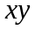

Cổng OR:

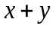

Cổng NOT:

hay

Cổng NOT-AND (NAND):

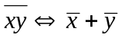

Cổng NOT-OR (NOR):

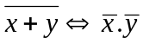

Cổng XOR (phép “hoặc”):

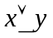
Cổng NOT-XOR (NXOR hay XNOR):

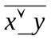

Ví dụ mẫu: vẽ sơ đồ mạch cho 1 trong 2 công thức đa thức tối tiểu của hàm bool sau
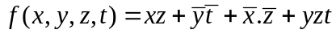 (1)
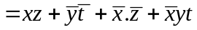 (2)
Chọn công thức (2)

Cách 1:

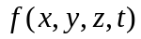

Cách 2:

Bài tập ôn tập chương 4 (làm và nộp trên Assignment của Moodle):
Cho hàm bool
a/ Tìm dạng chính tắc nối rời của hàm bool .
b/ Tìm các công thức đa thức tối tiểu cho hàm bằng cả 2 cách:
b1/ Phương pháp biểu đồ Kar(f).
b2/ Phương pháp Quine Mc.Cluskey.
c/ Vẽ sơ đồ mạch cho 1 trong các công thức tìm được ở câu b/

